**Лекція 6.1. Каміни**

План

1. Загальна характеристика камінів

2. Конструкція камінів та матеріали для їх будівництва

3. Технічні вимоги розміщення камінів

**1. Загальна характеристика камінів**

У кожного слово «камін» викликає лише позитивні асоціації, пов'язані з теплом, затишком, домашнім комфортом, романтикою.

**Камін** (із латинської – «вогнище») за конструкцією є спрощеним підвидом усім відомої печі, яку використовували для приготування їжі, обігрівання й навіть відпочинку.

Варто знати багато важливих факторів, від яких залежить його правильна робота, довговічність і термін експлуатації, а саме: конструкція каміна, види і стилі камінів, а також матеріали, які використовують для їх виготовлення.

Основні елементи конструкції каміна – топка і димар, від яких залежить функціональність і пожежобезпека каміна. Для виготовлення топок використовують лише вогнетривкі, жароміцні й довговічні матеріали. Топки бувають чавунні й відкриті шамотні. Основна їхня відмінність – у тому, що чавунні топки вбудовують у камінні портали, а шамотні викладають із вогнетривкої цегли як один цілісний камін. Відкриті шамотні топки можуть мати правильну й неправильну форми. Їхня відмінність – у різному рівні тепловіддачі у приміщення.

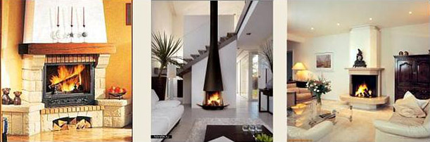

Рис. 1. Каміни в інтер’єрі

Димар каміна забезпечує виведення продуктів згоряння палива (дрова, газ) в атмосферу, а також забезпечує тягу. Для виготовлення димаря використовують цеглу, метал та інші сучасні матеріали.

Облицювання каміна – важливий декоративний елемент каміна, що забезпечує його естетичну привабливість і гармонійне поєднання із дизайном усього приміщення. Для облицювання каміна використовують дерево, камінь (натуральний і штучний), скло (керамічне і гартоване), вогнетривкий пластик тощо.

Інші важливі елементи, що забезпечують правильну роботу каміна: привід до димаря, вентиляційні камінні ґрати (протипожежні), кожух з термоізоляцією й камера гарячого повітря.

Площа приміщення повинна бути приблизно у 50 разів більшою від площі порталу каміна. Площа основи становить 0,7 площі порталу, а переріз димаря - 0,1 площі порталу. Глибина й ширина мають співвідношення 1:2 або 2:3. Висота топки становить приблизно 0, 7-0,8 ширини каміна, глибина - 0, 5-0,6 його висоти. Важливо, щоб параметри топки відповідали перерізу димаря й висоті димозбірника для запобігання задимленню каміна.

**2. Конструкція камінів та матеріали для їх будівництва**

Стандартний камін середніх розмірів має масу близько тонни. Саме тому він вимагає досить міцної підстави. Під нього необхідно підводити або окремий фундамент, або бетонну основу. До слова, це суттєво ускладнює установку каміна у вже готовому приміщенні.

Фундаменти під каміни і димові труби виготовляють з водостійкої цегли-залізняку, бутового каменю чи бетону. Глибина залягання залежить від глибини промерзання грунту. Між фундаментами будівлі і каміна необхідний зазор в 50-55 мм, заповнений грунтом. Заборонено перев'язувати ці фундаменти, оскільки вони можуть давати різну осадку, відповідно, тріщину в кладці. Для її захисту від грунтової вологи в фундаменті прокладають горизонтальну гідроізоляцію.

Кладку каміна здійснюють з відібраної червоної цегли, бутового каменю, димового карниза - з дерева, металу або цегли. Його низ виконують у формі зводу.

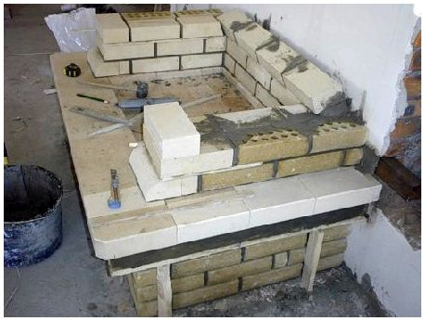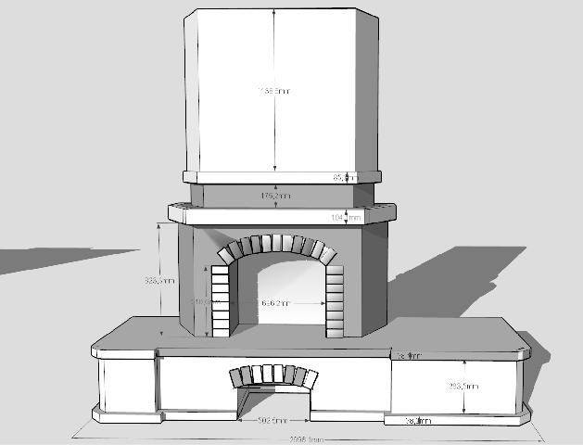

Рис. 2. Конструкція каміна

Наступний етап будівництва каміна - облицювання. Необхідність у ньому залежить від якості цегли, з якої він складний. Якщо вона хорошої якості, можна обійтися без облицювання іншими матеріалами. Колір цегли можна освіжити нанесенням на його поверхню слабкого солянокислого або сірчанокислого розчину.

Залежно від виду оздоблювального матеріалу змінюється тепловіддача камінів. Облицьовані каміни віддають менше тепла, але на не відділеній поверхні, що має шорстку структуру, накопичується пил, що значно погіршує санітарно-гігієнічні умови в приміщенні.

Існує безліч варіантів зовнішньої обробки камінів. Вибір матеріалів залежить, головним чином, від виду та форми каміна і загального дизайну всього приміщення. Для облицювання можна використовувати цеглу, штукатурку, дерево, мармур та інші декоративно-оздоблювальні камені, метал, керамічну плитку, кахлі, азбестоцементні листи.

Найпростіший і доступний спосіб обробки каміна - оштукатурювання, що проводиться після того, як висохла кладка і сталася усадка каміна. Після штукатурення камін фарбують вапняними або водоемульсійними фарбами. Також облицьовують камін за допомогою гіпсокартонних плит, які кріпляться на металевому каркасі навколо стін каміна.

Для облицювання каміна підходить будь-який тип керамічної плитки. І нагріта поверхня не вплине на стан виробу. Плитка кріпиться до стіни за допомогою термостійкої мастики, схоплюється через добу.

Облицювання камінів можливе як одним видом матеріалу, так і поєднанням шамоту, фаянсу, теракоти з мармуром, природним каменем, деревом, мозаїчним склом, чеканкою, ковкою та іншими фактурними матеріалами.

**3. Технічні вимоги розміщення камінів**

Кладка каміна повинна починатися з визначення місця закладки фундаменту, що краще робити на етапі проектування будинку. Крім суб'єктивних факторів вибору місця для каміна, слід врахувати об'єктивні, що безпосередньо впливають на ефективність роботи і пожежобезпечність каміна.

Для каміна небажані протяги. Саме тому його не рекомендується розміщувати в коридорі, біля дверей і, тим більше, поблизу сходів. Портал повинен бути звернений у центральну частину кімнати. Поверхня випромінювання каміна не повинна перебувати проти вікон, так як в цьому випадку значно збільшується циркуляція повітря.

Різного роду предмети інтер'єру, наприклад, столи, шафи, шкури звірів, килими, а також двері і вікна, виготовлені з горючих матеріалів, повинні бути віддалені від каміна на відстань не менше одного метра, від камінної стіни - не менше 0,2 метра.

Камін можна встановлювати тільки в приміщеннях площею не менше 12 квадратних метрів, які мають хоча б один отвір або вікно яке відкривається. В іншому разі не будуть забезпечені умови надходження достатньої кількості кисню для згоряння палива.

Також з технічних вимог важливим є відстань від димового каналу до каміна - вона повинно бути мінімальною. Так, димохідний отвір може знаходитися на відстані 150 мм від каміна, а якщо камін у кутовий, то ця відстань повинна бути не більше 300 мм.

Заборонено будувати камін на горючих поверхнях. В якості ізоляторів слід використовувати тільки мінеральну або шлакову вату. Дуже важливо, щоб стіна, до якої примикає камін, була також виконана з негорючих матеріалів. У ній не повинно йти ніяких комунікацій.

Всі камінні «приналежності» підбираються виходячи з навантажень, допустимих на підлогу, а також на несучі стіни. Якщо немає впевненості в тому, що навантаження не перевищує несучу здатність перекриттів, вони посилюються залізобетоном або ж металопрокатом.

Що стосується безпосередньо ваги камінної конструкції, то в квартирі це діапазон від 300 до 800 кілограм. Саме тому там не можна встановлювати камін з цегли - його вага коливається в межах декількох тонн.

**Питання для самоконтролю**

1. Дайте визначення поняттю камін.

2. Охарактеризуйте основні елементи конструкції каміна.

3. Які матеріали використовують для кладки каміна?

4. Які ви знаєте технічні вимоги розміщення камінів в інтер’єрі?